
UNIVERSIDADE FEDERAL DO PARANÁ

SETOR DE TECNOLOGIA
DEPARTAMENTO DE ENGENHARIA ELÉTRICA
TE 903- COMUNICAÇÃO DIGITAL

EDSON MASAO ODAKE JUNIOR - GRR20172138
SCHADRAC WANZA ISULA – GRR20169906

RELATÓRIO SIMULAÇÃO FINAL–TE903-NA –DATA 09/02/2021

CURITIBA

2021
EDSON MASAO ODAKE JUNIOR - GRR20172138
Schadrac Wanza Isula – GRR20169906

RELATÓRIO SIMULAÇÃO FINAL– DATA 09/02/2021

Relatório acadêmico apresentado à a disciplina de comunicação digital, do curso de graduação em Engenharia Elétrica, da Universidade Federal do Paraná (UFPR).
Orientador: Prof. Evelio Martin Garcia Fernandez

CURITIBA

2021

SUMÁRIO

1 INTRODUÇÃO 1
2 PARTE 1 2
3 PARTE 2 4
4 CONCLUSÃO 6
5 CODIGO DA SIMULAÇÂO....................................................................................................7

1 INTRODUÇÃO

Nessa última simulação será feita a transmissão de um sinal, no caso uma imagem, considerando todas as etapas de transmissão. Primeiramente iremos passa-lo por um codificador de canal, depois faremos a modulação M-QAM, com M = 16. Em seguida será adicionado o problema de um canal distorcido e um ruído gaussiano. Então utilizaremos um equalizador para que os efeitos do canal distorcido sejam amenizados. Caso não seja utilizado o equalizador, a imagem recebida acaba tendo uma taxa de erro de bits muito grande, mesmo que o equalizador também amplifique o ruído a sua presença ainda é muito necessária. Para terminar o sinal será demodulado e decodificado no receptor.

Esse trabalho final tem como finalidade a implementação do codificador de canal.
O sinal de ruído e interferências são introduzidos no sistema a partir do canal de comunicação. Isso leva a uma taxa de erro de bits maior encontrada no lado do receptor. A codificação de canal tem como intuito reduzir o valor de SNR necessário para se manter uma comunicação ideal.
Esse processo acorre através da adição de bits “redundantes” de modo que possa ocorrer a detecção de bits que foram recebidos de forma errada. Portanto uma quantidade k de bits em um bloco terá n bits depois da codificação representando a mesma mensagem. Ao se usar desse método existe também um aumento da largura de banda necessária para transmissão.
A codificação do canal ocorre no transmissor antes que ocorra a modulação, e a decodificação no receptor logo depois da demodulação. Essa transformação ocorre de forma digital. Na simulação utilizaremos a ferramenta bertool do matlab para que possamos encontrar o valor de n e k cujo resultado leve a um ganho de pelo menos 2 dB.

2 BERTOOL - Matlab

Primeiramente, para que possamos fazer a simulação no MATLAB, vamos usar o bertool para encontrar valores de n e k que resultem um ganho de no mínimo 2 dB em relação ao canal não codificado considerando uma BER = 10e-6. A figura 1 mostra o setup no ambiente bertool e a figura 2 mostra o resultado obtido. Em que a curva azul escura é o BER sem codificação e o azul claro é o BER do sinal codificado.

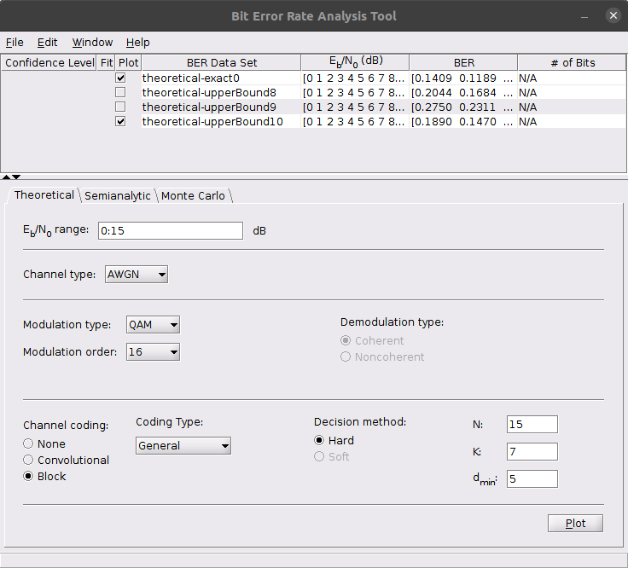Figure 1: Bertool

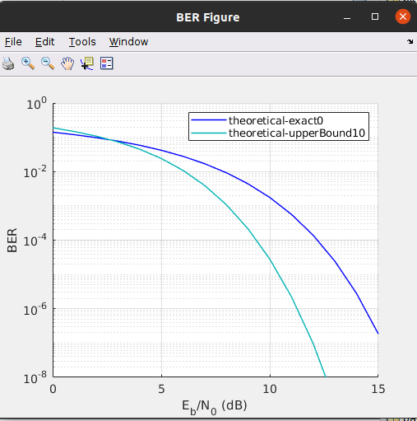Figure 2: BER

Pela figura 2 podemos ver que o ganho do canal não codificado para o codificado é um valor próximo aos 3 dB. Portanto na teoria esses valores de n e k setados no ambiente bertool teoricamente funcionam para o projeto em questão.

